Администрация Свердловского района
в городе Красноярске информирует:
Указанные транспортные средства необходимо добровольно переместить в 30-дневный срок с момента опубликования, в рамках постановления от 19.04.2024 № 354 "Об утверждении Положения о порядке выявления, перемещения, временного хранения и утилизации брошенных , в том числе разукомплектованных транспортных средств на территории г. Красноярска"

№  п/п | Адрес объекта | Наименование объекта | Фотоизображение объекта
1 | ул. Семафорная, 247 «Б» | автомобиль марки ГАЗ 3102, государственный регистрационный знак Х986ЕЕ/124, цвет серый | 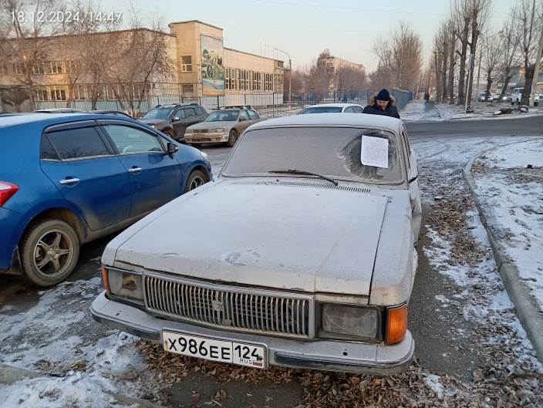
2 | ул. Карамзина, 28 | автомобиль марки ВАЗ 2107,  государственный регистрационный знак У219СЕ/124, цвет белый | 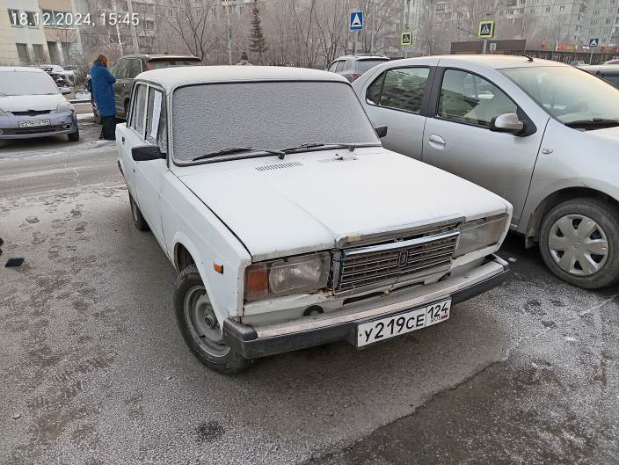
3 | ул. Карамзина, 28 | автомобиль марки ВАЗ 2106,  государственный регистрационный знак отсутствует, цвет белый | 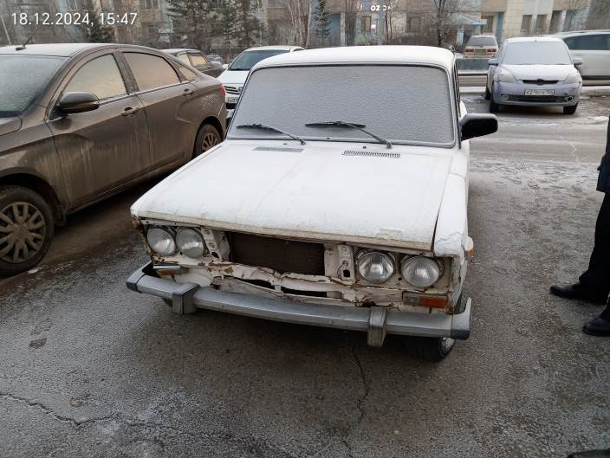
4 | ул. Карамзина, 28 | автомобиль марки ВАЗ 2106,  государственный регистрационный знак отсутствует, цвет бежевый, (передняя часть кузова оклеена пленкой красного цвета | 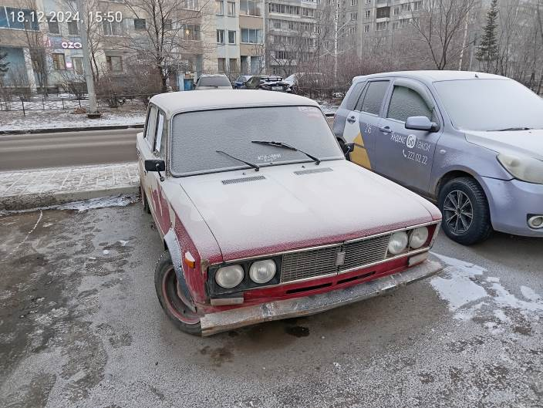
5 | ул. Ключевская, 59 | автомобиль марки Nissan Pulsar, государственный регистрационный знак У948УМ/24, цвет бордовый | 